МГТУ им. Н.Э. Баумана

Факультет «Информатика и системы управления»

ДИСЦИПЛИНА:

«Разработка интернет приложений»

Отчёт по лабораторной работе №1

«Когнитивные карты»

|  |
| --- |
| Выполнил:  Группа ИУ5-53  Богданов Д.А.  Преподаватель:  Гапанюк Ю.Е. |

Москва, 2019г.

**Описание задания лабораторной работы**

В этой лабораторной работе необходимо составить MindMap и концептуальную карту по теме Вашего проекта.

MindMap используется для описания организационных структур или простых вариантов сущностей предметной области. Для выполнения этой части задания можно использовать пакет XMind или сервис MindMup.

Концептуальные карты используются для описания сложных вариантов сущностей предметной области с учетом связей между ними. Для выполнения этой части задания можно использовать пакет CmapTools.

**Описание предметной области**

Пользователи видеохостинга заводят себе канал, придумывают описание, выбирают логотип и название. На свой канал они могут загружать видео, подписываться на другие каналы, а также отмечать понравившиеся видео и комментировать их. На сайте видеохостинга имеются несколько вкладок, где размещаются видео по разным категориям, таким как: рекомендованные видео, трендовые видео, понравившиеся видео и видео из подписок. Пользователь также может просматривать историю просмотров.

**MindMap**

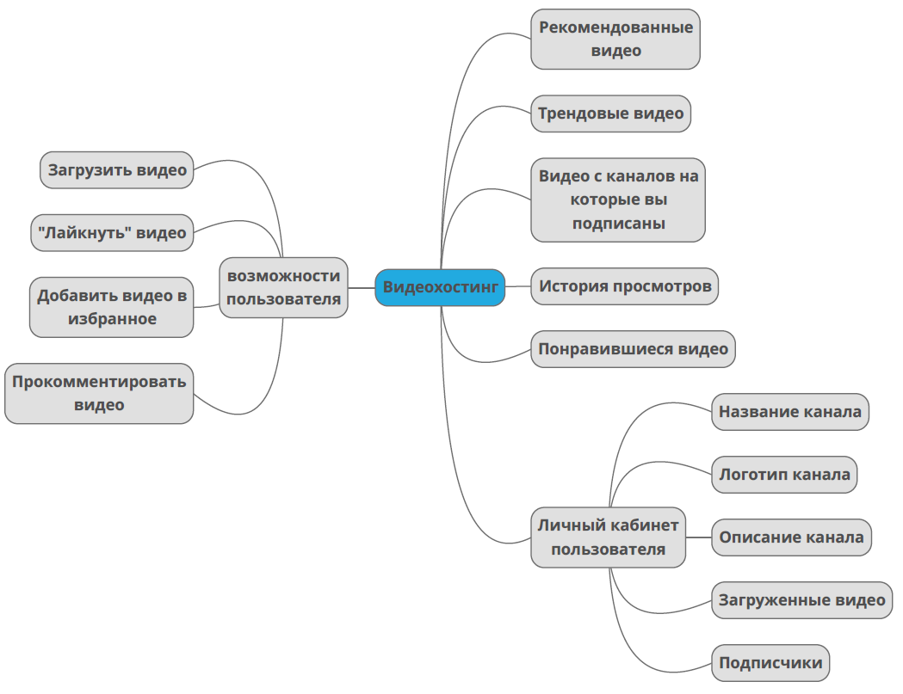

**Концептуальная карта**

